湖州市财政专项资金申报平台
申
报
单
位
操
作
手
册

数域科技（杭州）有限公司
二〇二〇年五月

一、新用户注册
1.使用IE7-10版本浏览器，输入网址：http://zxzj.huzhou.gov.cn/
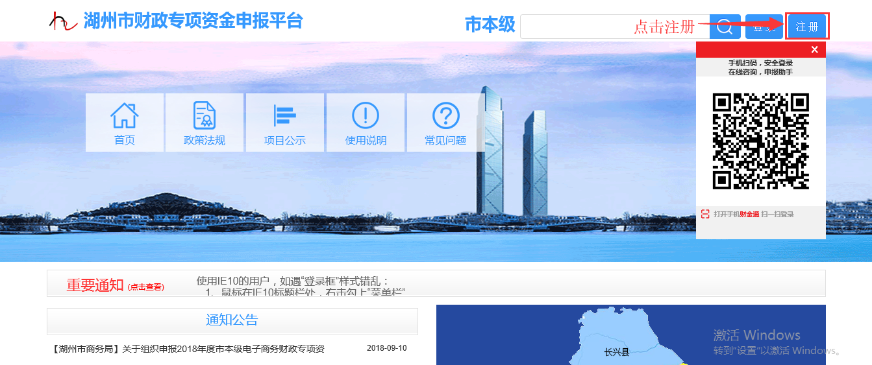
2.点击右上角“注册”，进入注册页面。
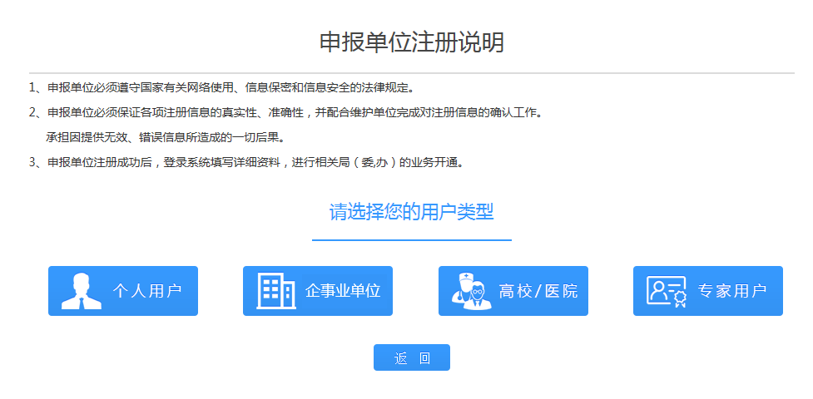
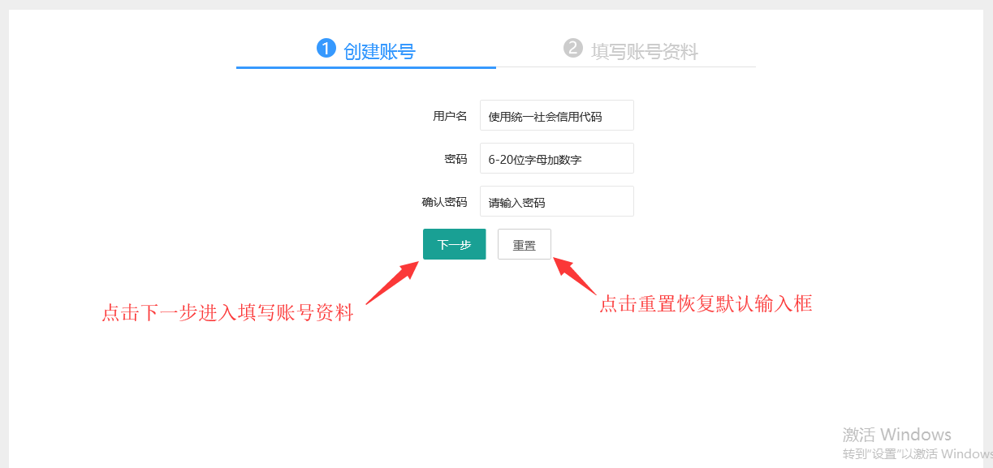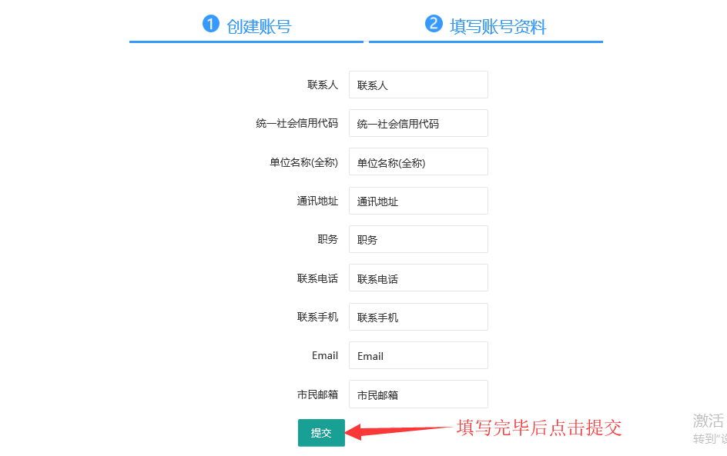

注：请妥善保存您的账户密码，如您不慎遗忘或丢失请尽快与技术公司联系。联系方式见网页右下方。

二、登陆平台
使用IE7-10版本浏览器，输入网址：http://zxzj.huzhou.gov.cn/
1.点击选择“市本级”
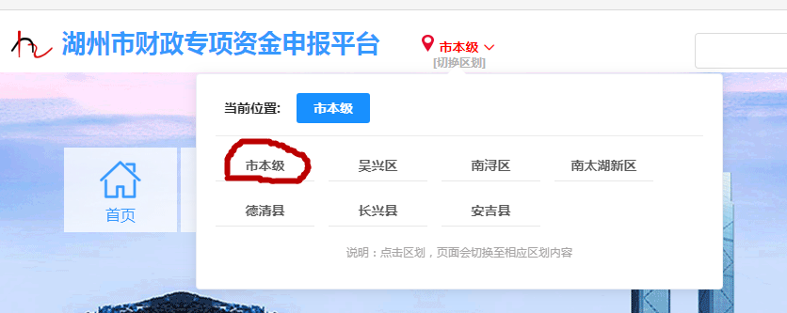

2.点击账号登录，输入用户名和密码。对于用户名、密码，请注意大小写。
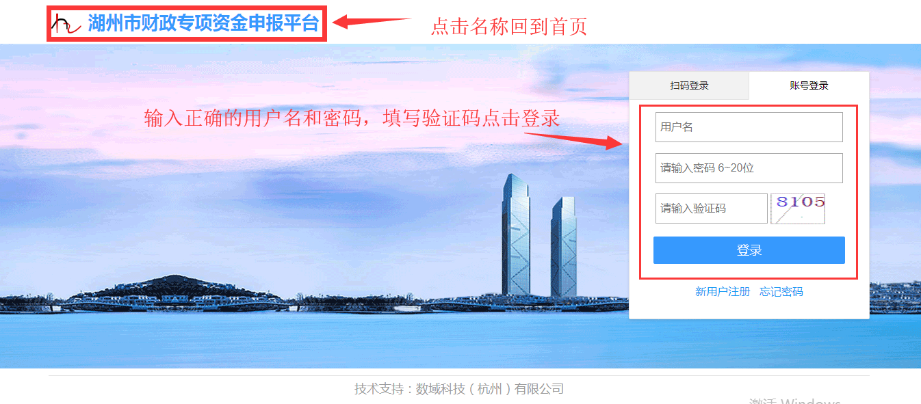
3.点击“登录”按钮。登录校验成功进入平台首页。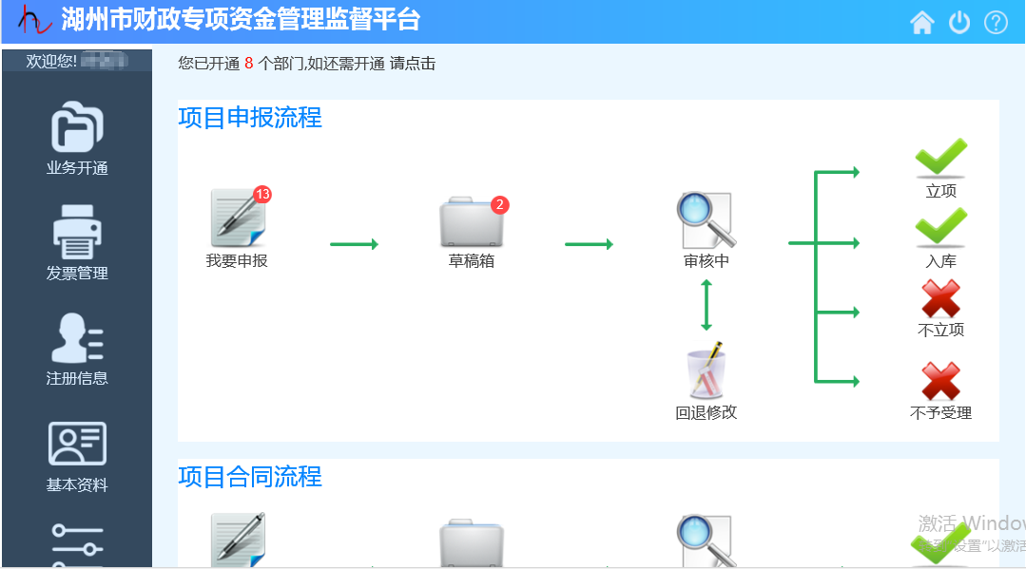

4.登录平台后，在左侧菜单栏选择基本资料，如下图：
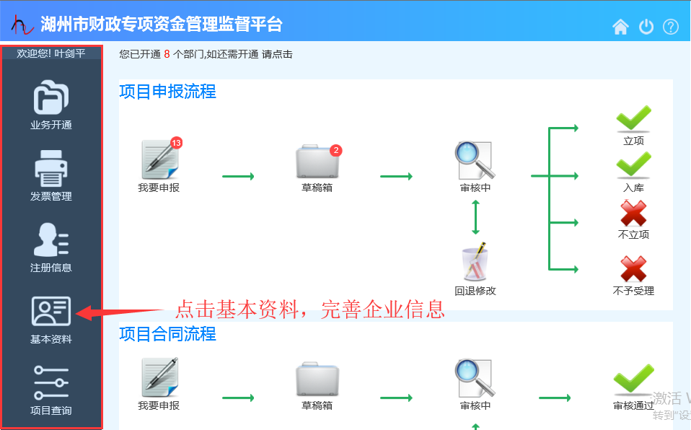

5.基本资料填写与修改
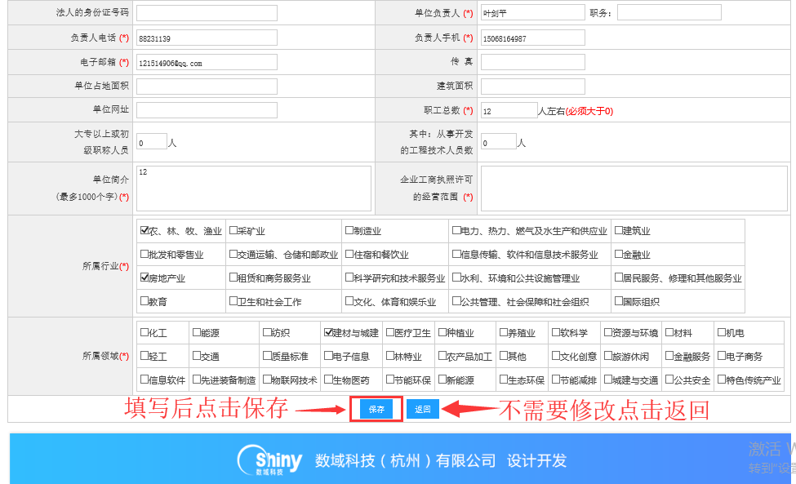

打开设置页面后，填写基本资料，填写后点击下方确定按钮保存
注：红色标（*）是必填项
所属地：根据申报单位属地和归口管理原则，对应选择如下：
序号 | 申报单位登记机关  （发证机关） | 归属地 | 单位类型
1 | 吴兴区市场监督  管理局 | 湖州市→吴兴区 | 企业
2 | 吴兴区民政局 | 湖州市→吴兴区 | 社会团体、  民办非企业
3 | 南太湖新区市场监督管理局 | 湖州市→南太湖新区 | 企业
4 | 南浔区市场监督  管理局 | 湖州市→南浔区 | 企业
5 | 南浔区民政局 | 湖州市→南浔区 | 社会团体、  民办非企业
6 | 湖州市市场监督  管理局 | 湖州市→市本级 | 企业
7 | 湖州市民政局 | 湖州市→市本级 | 社会团体、  民办非企业
税务登记证号：如申报单位为社会团体的，无办理税务登记证的，可用666666代替。
6.账户信息修改
在左侧菜单栏选择注册信息，修改账户信息
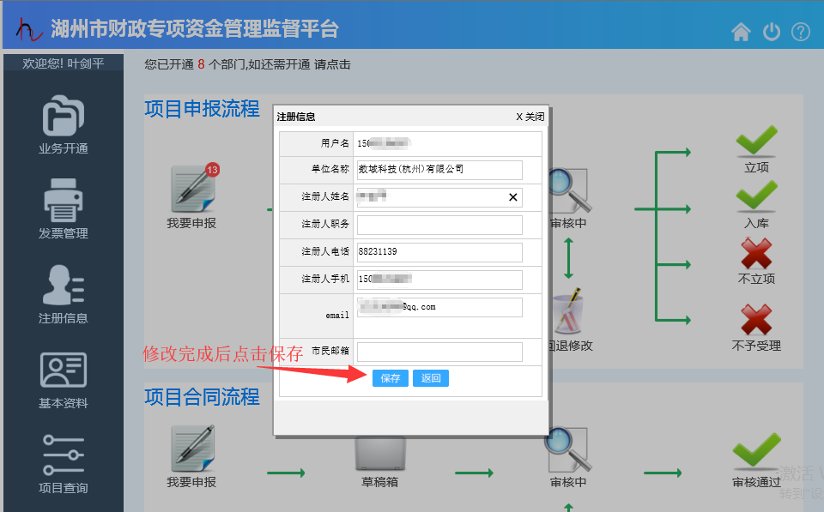
注：用户名无法修改
7.修改密码
在左侧菜单栏下方选择修改密码，输入旧密码，输入新密码，确认后修改成功

提示：企业基本情况是判断企业研发能力和信用的主要依据，希望各栏内容如实填写，新的内容也请随时更新。

三、业务开通
业务开通是申报项目的必须环节，也是企业完善信息后申报项目的重点环节，该环节需企业仔细检查信息的正确性
1.进入业务开通界面
点击左侧菜单栏-业务开通，进入业务开通界面
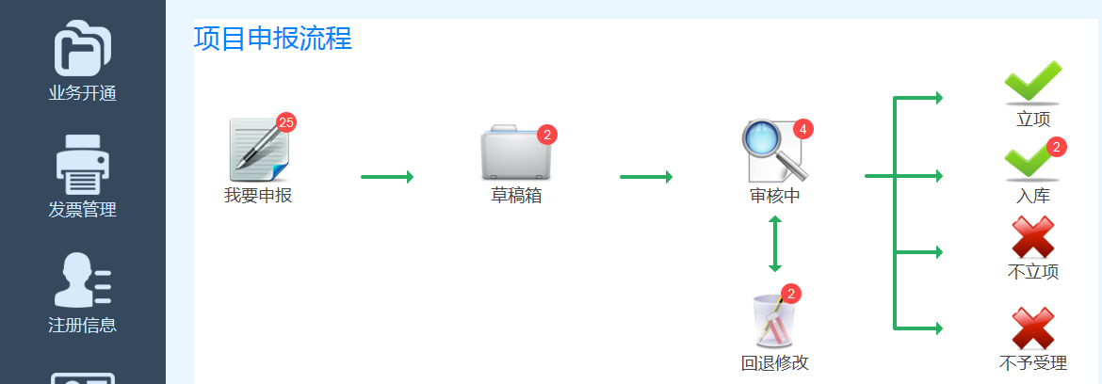

2.添加业务
点击添加按钮，进入到选择业务界面
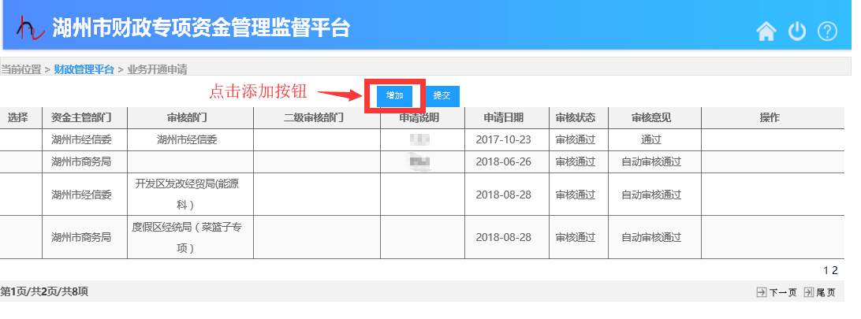

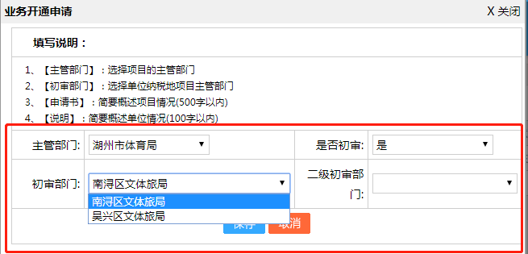
主管部门：请选择“湖州市体育局”
是否初审：请选择“是”（申报单位登记机关（发证机关）为市市场监督管理局、市民政局的，是否初审选“否”，后保存即可）。
初审部门：根据申报单位属地和业务工作归口管理原则，对应选择如下：
序号 | 申报单位登记机关（发证机关） | 是否初审 | 初审部门选择 | 二级初审部门 | 单位类型
1 | 吴兴区市场监督管理局 | 是 | 吴兴区文体旅局 | 无 | 企业
2 | 吴兴区民政局 | 是 | 吴兴区文体旅局 | 无 | 社会团体、民办非企业
3 | 南太湖新区市场监督管理局 | 是 | 吴兴区文体旅局 | 无 | 企业
4 | 南浔区市场监督管理局 | 是 | 南浔区文体旅局 | 无 | 企业
5 | 南浔区民政局 | 是 | 南浔区文体旅局 | 无 | 社会团体、民办非企业
6 | 湖州市市场监督管理局 | 否 | 无 | 无 | 企业
7 | 湖州市民政局 | 否 | 无 | 无 | 社会团体、民办非企业
二级初审部门：无
选定后，保存，回到主界面。
- 业务开通常见问题
①：为什么点击业务开通下拉框中没有东西？
答：业务开通需要从市本级进入系统，请登录时选择地区选择。 市本级

②：为什么我开通了财政局项目不能申报项目呢？
答：业务开通请开通主管部门，具体请查看相关通知文件。

③：为什么我申请财政局测试专项没有回应呢？
答：财政局测试专项只是测试使用，填写项目均为无效。

④：我业务开通开通错了，怎么办？
答：请您业务开通时仔细检查，如您不知开通哪个主管局可以 咨询相关主管部门，之后您正确开通就可以了。

⑤：为什么我业务开通后没有项目申报？
答：请您查看您业务开通是否成功，待审核状态并非开通成功， 业务开通审核分为自动通过和人工审核，当主管部门审核 通过后您就可以申报项目了，还请您耐心等待。

四、项目申报

1.功能介绍
主要功能有：申报项目起草、修改和上报项目、项目查询（审批中、回退修改、等几个状态查询）。

2.项目申报起草
2.1点击“我要申报”，进入可申报项目界面，选择项目主管部门为“湖州市体育局”，找到所要申报的事项名称，点击右侧“我要申报”，进入申请书填写。
以市本级体育产业发展专项资金为例：
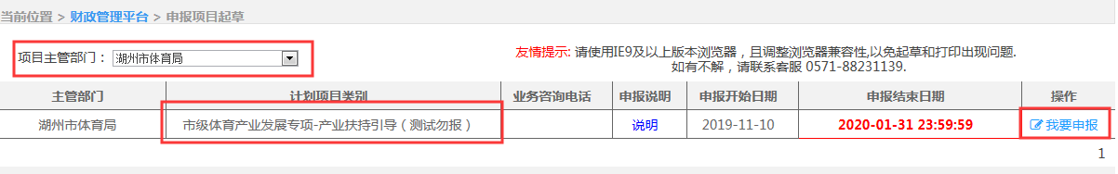
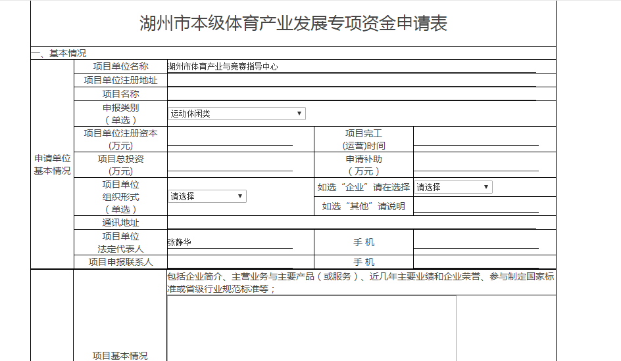
注：申请表主表填写完成后才可进行附件管理上传附件，填写过程中如离开等情况请点击下方确定按钮保存，防止数据丢失。

2.2附件上传
2.2.1附件上传：点击附件管理，进入附件管理上传界面，点击浏览，选择需要上传的文件，选择后点击上传，如需删除点击删除中垃圾桶图标。
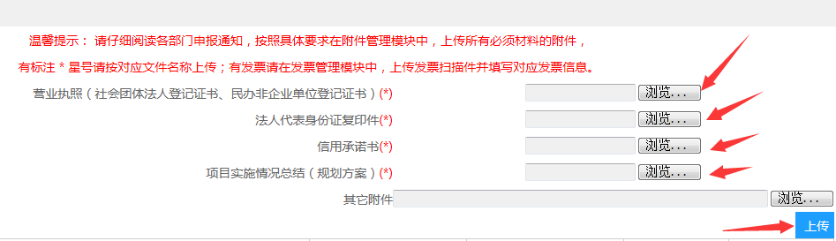
注：信用承诺书以附件3内“信用承诺书”为模板，并按要求填写后以PDF或照片形式上传。

上传成功如图：
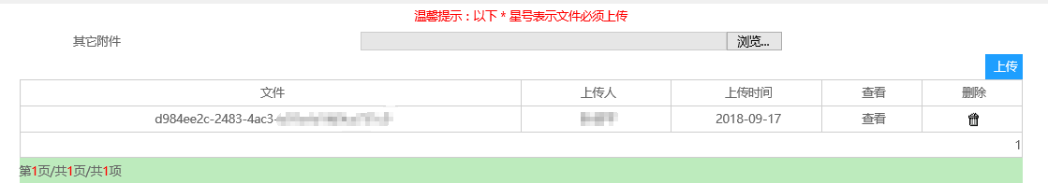
注：删除后不可恢复，请多次确认
2.2.4 确认上报：申请书和附件上传确认无误后，点击申请书页面最下方的“上报”。
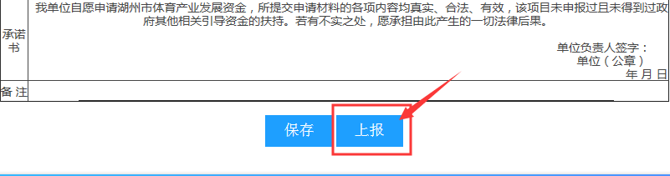

只开通一个业务、或者没有初审部门的，直接上报即显示提交成功。开通多个业务，“注意”需要再次选择初审部门。
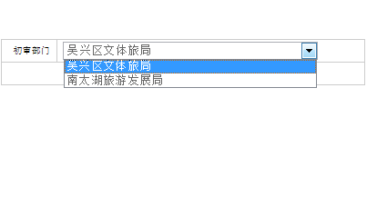

五、审批项目情况查询
1.项目上报成功后，查询项目的申请情况，点击“审核中”。
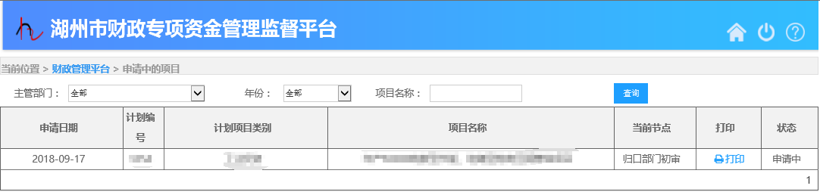
“当前节点”查看项目处于哪个审核环节。
注：审批中的项目无法修改，如需修改请联系相关主管部门退回

